АДМИНИСТРАЦИЯ
МУНИЦИПАЛЬНОГО ОБРАЗОВАНИЯ
БЕЛЯЕВСКИЙ СЕЛЬСОВЕТ
БЕЛЯЕВСКОГО РАЙОНА ОРЕНБУРГСКОЙ ОБЛАСТИ

ПОСТАНОВЛЕНИЕ


с. Беляевка

О разрешении захоронения

Руководствуясь Федеральным Законом от 20 марта 2025 года № 33-ФЗ «Об общих принципах организации местного самоуправления единой системе публичной власти», Федеральным законом от 30 марта 1999 года № 52-ФЗ «О санитарно-эпидемиологическом благополучии населения», СанПиНом 2.1.3684-21 « Санитарно-эпидемиологические требования к содержанию территорий городских и сельских поселений, к водным объектам, питьевой воде и питьевому водоснабжению, атмосферному воздуху, почвам, жилым помещениям, эксплуатации производственных, общественных помещений, организации и проведению санитарно-противоэпидемических (профилактических) мероприятий.», Уставом муниципального образования Беляевский сельсовет Беляевского района Оренбургской области, постановляю:
- Разрешить захоронение на территории кладбища с. Беляевка отходов класса Б (патолого-анатомические, органические операционные, органы ткани) при условии соблюдения необходимых санитарных норм и правил.
- Определить место захоронения отходов класса Б в юго-восточной части кладбища с. Беляевка.
- Признать утратившим силу следующее постановление администрации муниципального образования Беляевский сельсовет Беляевского района Оренбургской области от 19.05.2016 № 108-п «О разрешении захоронения».
- Контроль за исполнением настоящего постановления оставляю за собой.
- Постановление вступает в силу со дня его подписания.

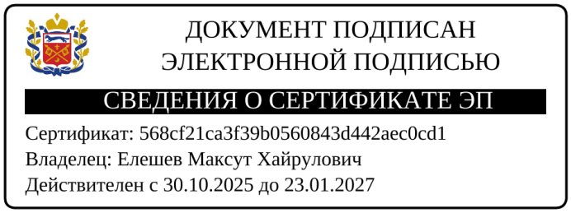  Глава муниципального образования | М.Х.Елешев

Разослано: ГБУЗ «Беляевская РБ», прокурору района, в дело.

